Опросник по насосам
Наименование покупателя | Контактный тел. / факс | Ф.И.О. / адрес

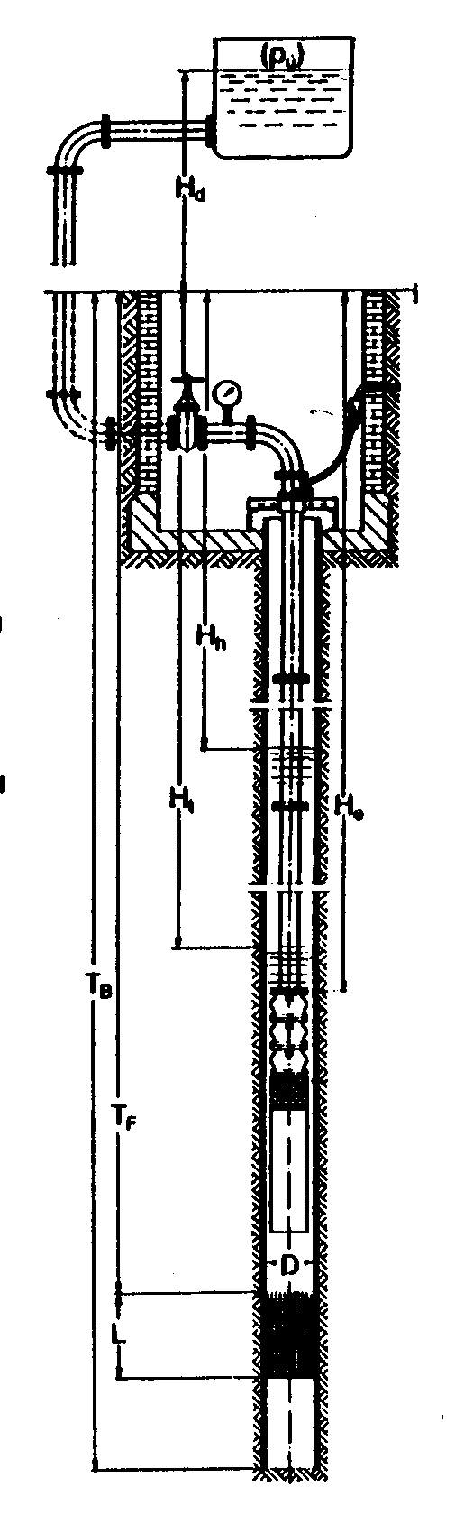
Для точного подбора скважинного насоса просим указать следующие параметры:

Характеристика скважины и напорного водовода

Суточный расход, м³/сут
Максимальный часовой расход, м³/час (л/с)
Минимальный часовой расход, м³/час (л/с)
Дебет скважины в соответствии с паспортом, м³/час (л/с)
Тв - глубина скважины, м
D – диаметр скважины, мм

Не - глубина установки насоса, м
Нt - динамический уровень воды в скважине (уровень воды от поверхности земли во время работы насоса), м
Нd – геодезическая высота подьема жидкости с учетом уровня в приемном резервуаре, м
Dтр – диаметр напорного трубопровода, мм
L тр – длинна напорного трубопровода, мм
Количество напорных линий – ед. (рабочих/ резервных)
Количество поворотов напорного трубопровода
Количество задвижек
Ри - избыточное давление (в том числе давление воздуха) в резервуаре, м
Местные потери, м
Потери по длине, м
Расчетный напор, м
Требуемый тип установки (горизонтальный, вертикальный)

Характеристика перекачиваемой жидкости.
Перекачиваемая жидкость |  | Содержание взвешенных веществ, мг/л
Температура жидкости ,°С |  | Минералогический состав
Плотность жидкости,г/см3 |  | Размер взвешенных частиц, мм
рН жидкости |  | Химический состав
Параметры электродвигателя и панели управления
Режим работы постоянный/переменный | Желаемое соединение к сети  D, Y, Y/D , автотрансф.
Напряжение питания , В | Контроль насоса

В настоящее время установлен насос
Тип –
Q, м³/час (л/с) – |  | Показания манометра –
H,м – |  | Место установки манометра
N,кВт – |  | (указать на схеме)

